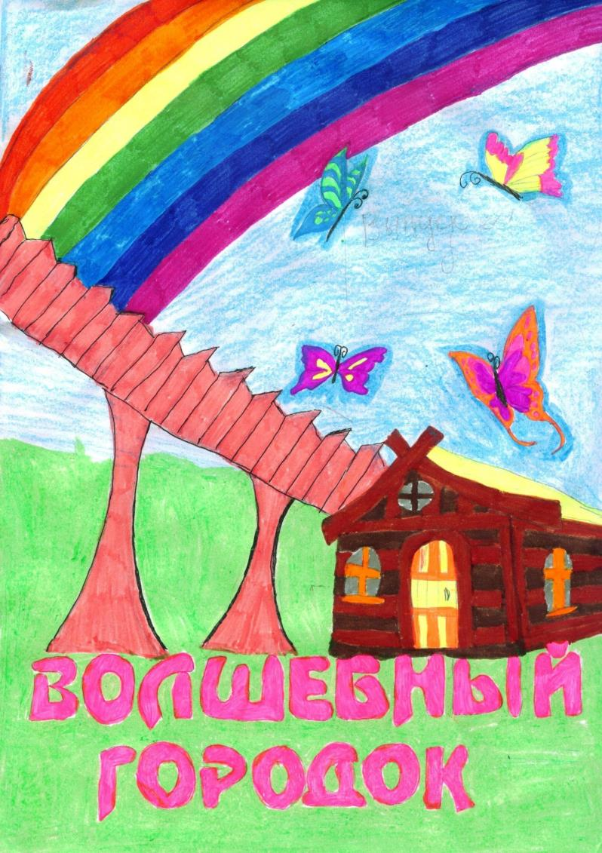

***Выпуск* № 2**

***январь-февраль 2017***

***Детский журнал***

***Издание 6В класса***

***Слово редактора***

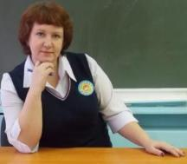**Дорогие читатели!**

Перед вами второй выпуск детского журнала учащихся ***6 В класса МБОУ СОШ № 3*** города Бородино Красноярского края ***«Волшебный городок»!***

В этом номере мы решили рассказать об учителях, которые работают в нашем классе. Мы предложили педагогам одинаковые вопросы и получили интересные и незаурядные ответы.

Также мы попытались расширить количество жанров, в которых мы учимся создавать наши творческие работы и добавили новую рубрику ***«Творческий словарик».***

Надеемся, что наш журнал будет интересен и полезен не только его авторам, но и читателям.

***Главный редактор журнала   
Елена Владимировна Даций,   
учитель русского языка и литературы   
МБОУ СОШ №3.***

***Содержание***

|  |  |
| --- | --- |
| **3- 4** | ***Пейзажные зарисовки*** |
| **5-15** | ***Интервью*** |
| **16-23** | ***Мы рисуем*** |
| **24** | ***Стихи в подарок*** |
| **25-28** | ***Творческий словарик*** |
| **29** | ***Над выпуском работали*** |

***Пейзажные зарисовки***

Данил Зукол

**Мало ли что можно делать в лесу**

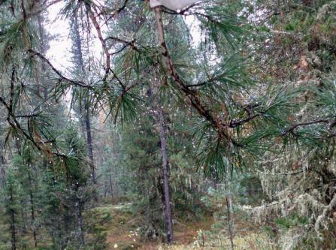

В лесу всегда можно найти себе занятие по душе в любое время года. Осенью лес особенно красив. Когда с деревьев начинает опадать листва, очень приятно пройтись по этому золотому ковру. В лесу можно отдохнуть от городской суеты, подышать свежим воздухом и насладиться осенним пейзажем.

Мы с классом обычно ходим собирать гербарий из опавших листьев. А после рисуем его на уроке изобразительного искусства и вспоминаем о той прогулке.

Зимой в лесу все совсем по-другому. Выпадает снег, и повсюду появляются сугробы. Я очень люблю не спеша кататься на лыжах, вдыхая морозный воздух. Также мне нравится гулять по лесу с семьей или друзьями и играть с ними в снежки.

Весной в лесу не так интересно как зимой или летом, но зато можно наблюдать за оживлением природы.

Марина Чупина

**Осенний лес**

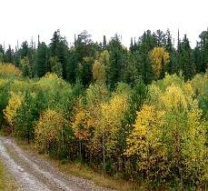Лес осенью очень красив. Придешь в него и стоишь, любуешься, словно в сказке. Под ногами тихо шуршат листья, они лежат, словно золотистый мягкий ковер.

Осень все раскрасила в золотые цвета. На березках вместо листочков висят золотые монетки.

Хорошая погода, дует теплый ветерок. Небо серое, но чистое без облаков.

Мало ли что можно делать в лесу…Можно приходить в лес для того, чтобы полюбоваться этой красотой или просто прогуляться. Побыть наедине с собой. Сесть на полянку и подышать свежим воздухом.

Если пойти в лес с друзьями, то можно поиграть во множество игр. Собрать красивый осенний гербарий. Подумать и поразмышлять под пение птиц.

Осенью в лесу всегда найдешь себе занятие, полюбуешься осенней красотой и поймешь, что осень - не такое уж серое время года.

**Интервью**

*С директором школы* ***Ольгой Яковлевной Зевакиной*** *беседовали корреспонденты журнала Лухтанова Ульяна и Фирсова Олеся*

- Какое первое впечатление произвёл на Вас самый первый класс?

*- Красивые и любознательные дети, боялась чему-нибудь не научить.*

- Думали ли Вы, что когда-нибудь станете директором этой школы?

*- Нет, и не только этой школы, вообще не думала об этом.*

- Нравится ли Вам Ваша работа? Почему Вы выбрали эту профессию?

*- Работу свою очень люблю, профессию выбрала, потому что в своё время у меня были замечательные учителя, именно на кого хотелось походить.*

***Всё будет хорошо***

- Работали ли Вы в других учебных учреждениях? Каких? Почему остановили свой выбор на нашей школе?

*-Первая моя работа в Рыбинском районе с. Бородино, потом школа №1 г.Бородино, а с 1989 года – школа №3.*

- Скучаете ли Вы по урокам? Какие школьные предметы Вам особенно нравились (нравятся)? Ваши любимые темы уроков?

*- Очень скучаю по непосредственно учительской работе – урокам! Любила в школе русский язык и литературу. Преподавать любила математику, так как я учитель начальных классов. Любимые темы: «Решение уравнений», «Математические свойства», «Решение задач». Люблю темы, связанные с поэзией.*

*-* Сложна ли Ваша работа?

*- Когда работа любимая, то, наверное, сложностей не замечаешь. Конечно, бывают авралы, усталость, как и на любой другой работе.*

- К кому обращаетесь за помощью, когда Вам трудно?

*-К коллегам, к своей команде.*

-Чью поддержку Вы чувствуете? В чём она выражается?

*-Меня поддерживает всегда моя команда. Поддержка словом и делом. Мы – единомышленники.*

*-* Ваши впечатления от поездки учащихся нашей школы на всероссийские соревнования.

-Чувство гордости! Я не сомневалась в нашей команде и тренерах!

- Ваш любимый праздник?

*- Новый год! 1 сентября!*

- Как Вы относитесь к школьным праздникам?

*- Наши дети талантливы, поэтому праздники в школе люблю! А какие творческие педагоги! А родители!*

- Есть ли ученики, которыми Вы гордитесь? Расскажите немного о них.

*- Я горжусь своими выпускниками, потому что они не забывают родную школу, за то, что они приводят уже своих детей в родную школу.*

- Какие качества Вы цените в людях?

*- Прежде всего, честность! Умение договариваться, сопереживать.*

*-* Вспомните смешной или интересный случай из школьной жизни.

*- Если считать, что в школу я хожу уже 49 лет, то и случаев смешных, интересных было много. Когда сама была школьницей, и студенткой, и учителем, и даже сейчас, когда директором стала.*

- С кем в школе Вы дружите?

*- Самое главное, у меня нет врагов, я так думаю и надеюсь, так как я человек беззлобный. А дружеские отношения со многими коллегами из начальной школы и учителями старшей школы.*

- Ваши любимые:

поэт *– С.А. Есенин;*

фильм - *«Розыгрыш»;*

книга – *«Овод» (Э.Л. Войнич);*

музыкальная группа и (или) исполнитель *- Глеб Матвейчук.*

- Ваш любимый афоризм?

*- Всё будет хорошо.*

*С учителем начальных классов* ***Эльмирой Махмудовной Джеппаровой*** *беседовали корреспонденты журнала Ермолаева Дарья и Басов Дмитрий*

- Какое первое впечатление произвёл на Вас наш класс?

*-Такие маленькие, шумные, но красивые !!! Полюбила вас сразу!*

- Вам нравилось работать в нашем классе?

*-Не всегда была вами довольна. А,  в общем, нравилось.*

- Нравится ли Вам Ваша работа? Почему Вы выбрали эту профессию?

*-Конечно, нравится! Разве мог бы быть учителем тот, кому не нравится работать с детьми? Поэтому и выбрала эту профессию.*

**Шедевр рождается в тишине**

- Сложна ли Ваша работа?

*-А как  вы сами считаете? Лёгкой работы не бывает.*

- Ваши впечатления от поездки учащихся нашей школы на всероссийские соревнования

*- Горда тем, что работаю в школе с такими  учителями, которые смогли подготовить замечательную команду; горжусь учениками, достойно представившими нас на соревнованиях.*

- Работали ли Вы в других учебных учреждениях? Каких? Почему остановили свой выбор на нашей школе?

*- Конечно, работала, но в Узбекистане. Здесь училась  моя  дочь,  и  мне  всегда нравился преподавательский коллектив этой школы.*

- Тяжело ли даётся ученикам изучение предмета, который Вы преподаёте?

*- Я  преподаю  много предметов, и, естественно, не всё легко понять и изучить, так что всякое бывает.*

- Хотели бы Вы преподавать другой предмет? Какой? Почему?

*- Да нет, меня устраивает работа в начальных классах.*

- Ваш любимый праздник?

*-. День рожденья.*

- Хотели бы Вы стать директором школы? Почему?

*-. Нет, слишком много ответственности.*

- Какие качества Вы цените в людях?

*- Доброту, честность, стойкость, толерантность.*- Любите ли Вы проверять тетради? Почему?

*-Нет, расстраиваюсь из-за ошибок по невнимательности.*

- Ваш любимый афоризм?

*-Шедевр рождается в тишине.*

*С педагогом-психологом* ***Еленой Вениаминовной Лухтановой*** *беседовали корреспонденты журнала Андреев Алексей и Черногузов Владислав.*

- Какое первое впечатление произвёл на Вас наш класс?

*-Очень шумные и подвижные дети*.

- Вам нравится работать в нашем классе?

*- Очень!*

- Нравится ли Вам Ваша работа? Почему Вы выбрали эту профессию?

*- Дети заряжают положительной энергией, рядом с ними чувствуешь себя моложе своих лет.*

- Сложна ли Ваша работа?

*- Бывает нелегко, но чем труднее, тем интереснее.*

- Ваши впечатления от поездки учащихся нашей школы на всероссийские соревнования

***Всё, что ни делается, - к лучшему.***

*- Чувство гордости.*

- Работали ли Вы в других учебных учреждениях? Каких? Почему остановили свой выбор на нашей школе?

*- Да, работала в Уярском районе. В связи с переездом в город Бородино оказалось трудоустроенной в СОШ № 3 (так получилось).*

- Тяжело ли даётся ученикам изучение предмета, который Вы преподаёте?

*- Надеюсь, что большинству ребят психология даётся легко.*

- Хотели бы Вы преподавать другой предмет? Какой? Почему?

*- Нет.*

- Какие темы уроков Вам особенно нравятся?

*- Про личностные особенности людей.*

- Ваш любимый праздник?

*- Новый год.*

- Как Вы относитесь к школьным праздникам?

*- Это хорошие традиции.*

- Хотели бы Вы стать директором школы? Почему?

*- Нет, я считаю себя хорошим исполнителем.*

- Какие качества Вы цените в людях?

*- Честность и воспитанность.*

- Любите ли Вы проверять тетради? Почему?

*- Мой предмет не предполагает проверки тетрадей. Мне приходится проверять психологические таблицы – это не очень интересно.*

- С кем в школе Вы дружите?

*- Я стараюсь поддерживать дружеские отношения со всеми.*

- Есть ли ученики, которыми Вы гордитесь? Расскажите немного о них.

*- Я горжусь победами большими и маленькими каждого своего ученика, не могу выбрать кого-либо отдельно.*

- Ваши любимые:

писатель *- Жюль Верн, Л.Н.Толстой;*

фильм - *«Белые росы»;*

книга – *«Война и мир» (Л.Н.Толстой);*

музыкальная группа и (или) исполнитель *- В. Меладзе*

- Ваш любимый афоризм?

*- Всё, что ни делается, - к лучшему.*

*С учителем иностранного языка* ***Екатериной Александровной Штельма*** *беседовали корреспонденты журнала Баканова Вероника и Чупина Марина*

- Какое первое впечатление произвёл на Вас наш класс?

- Добрые, весёлые, шумные.

- Вам нравится работать в нашем классе?

*- Да.*

- Нравится ли Вам Ваша работа? Почему Вы выбрали эту профессию?

*- Нравится передавать свои знания. Если вы (ученики) запомните хоть что-то, - это уже приятно. Нравится работать с детьми и видеть, что труд ненапрасный.*

**Кто не идёт вперед, тот идёт назад: стоячего положения нет…**

- Сложна ли Ваша работа?

*- Да.*

- Работали ли Вы в других учебных учреждениях? Каких? Почему остановили свой выбор на нашей школе?

*- Нет. После окончания колледжа пришла работать в нашу школу и пока живу в Бородино, не променяю её ни на какую другую.*

- Тяжело ли даётся ученикам изучение предмета, который Вы преподаёте?

*- Очень тяжело.*

- Хотели бы Вы преподавать другой предмет? Какой? Почему?

*- Нет.*

- Какие темы уроков Вам особенно нравятся?

*- О культуре англоговорящих стран; дом и семья; грамматика английского языка.*

- Ваш любимый праздник?

*- Новый год, день рождения.*

- Как Вы относитесь к школьным праздникам?

*- Положительно.*

- Хотели бы Вы стать директором школы? Почему?

*- Нет! Эта должность требует большой ответственности и самоотдачи.*

- Какие качества Вы цените в людях?

*- Доброту, отзывчивость, честность, умение радоваться жизни.*

- Любите ли Вы проверять тетради? Почему?

*- Нет. Это отнимает много времени.*

- Ваши любимые:

писатель *- М.А.Булгаков, Э.М.Ремарк;*

фильм - *сериал «Друзья»;*

книга – *«Три товарища» , «Искра жизни» (Э.М.Ремарк);*

музыкальная группа и (или) исполнитель *- «Сплин»,Pink.*

- Ваш любимый афоризм?

*- Кто не идёт вперед, тот идёт назад: стоячего положения нет…*

*.*

*С учителем технологии* ***Людмилой Ильиничной Мартьяновой*** *беседовали корреспонденты журнала Карабутина Полина, Романова Елизавета, Тараносова Дарья*

­- Какое первое впечатление произвёл на Вас наш класс?

***Давайте жить, во всем друг другу потакая, - тем более, что жизнь короткая такая.***

- *Я увидела ребят, готовых учиться и сотрудничать с учителем. Хочется не разочароваться в дальнейшем.*

- Вам нравится работать в нашем классе?

- *Да, с удовольствием вхожу в класс.*

- Нравится ли Вам Ваша работа? Почему Вы выбрали эту профессию?

- *У меня мама учитель, с детства «жила» в школе.*

- Сложна ли Ваша работа?

*- Да, это сложно.*

- Ваши впечатления от поездки учащихся нашей школы на всероссийские соревнования

- *Чувство гордости за ребят и тренеров.*

- Работали ли Вы в других учебных учреждениях? Каких? Почему остановили свой выбор на нашей школе?

- *Начинала в СОШ №1, а потом открылась наша школа, перешла.*

- Тяжело ли даётся ученикам изучение предмета, который Вы преподаёте?

- *Думаю, что не тяжело. Скорее интересно.*

- Хотели бы Вы преподавать другой предмет? Какой? Почему?

*- Да, очень нравится физика.*

- Какие темы уроков Вам особенно нравятся?

*- Люблю предновогодние уроки (рисунки и сувениры).*

- Ваш любимый праздник?

- *Новый год.*

- Как Вы относитесь к школьным праздникам?

- *Положительно, праздники должны быть в нашей жизни.*

- Хотели бы Вы стать директором школы? Почему?

- *Нет, никогда. Думаю это очень сложно.*

- Какие качества Вы цените в людях?

- *Воспитанность, обязательно, оптимизм и юмор.*

- Ваш любимый афоризм?

*-«Давайте жить, во всем друг другу потакая, - тем более, что жизнь короткая такая». (Б. Окуджава)*

*С учителем биологии* ***Аничкиной Еленой Леонидовной*** *беседовали корреспонденты журнала Карабутина Полина, Романова Елизавета, Тараносова Дарья*

- Какое первое впечатление произвёл на Вас наш класс?

*-Любознательные, весёлые детки*.

- Вам нравится работать в нашем классе?

*- Бывает очень сложно.*

- Нравится ли Вам Ваша работа? Почему Вы выбрали эту профессию?

*- Нравится. Очень люблю работать с детьми.*

- Сложна ли Ваша работа?

*- Я считаю, что сложная, т.к. надо найти подход к каждому ребёнку и родителю.*

**Жить - значит непрерывно двигаться вперёд.**

- Ваши впечатления от поездки учащихся нашей школы на всероссийские соревнования

*- Я рада за ребят нашей школы. Молодцы! Смогли доказать, что ребята из небольших городов имеют хорошие результаты.*

- Работали ли Вы в других учебных учреждениях? Каких? Почему остановили свой выбор на нашей школе?

*- После окончания института довелось работать в детском саду и школе №2 г. Заозёрного. В связи с переездом поменяла школу. Мне нравится работать в нашей школе.*

- Тяжело ли даётся ученикам изучение предмета, который Вы преподаёте?

*- Предмет интересный, но сложный. Большой объём информации. Если прикладывать усилия, то всё получается.*

- Хотели бы Вы преподавать другой предмет? Какой? Почему?

*- Я учитель биологии и химии. Всегда любила предмет химии, но так сложилась судьба, что веду биологию.*

- Какие темы уроков Вам особенно нравятся?

*- Многообразие живых организмов. Ботаника. Обобщающие уроки.*

- Ваш любимый праздник?

*- 8 Марта.*

- Хотели бы Вы стать директором школы? Почему?

*- Нет. Это большая ответственность.*

- Какие качества Вы цените в людях?

*- Ответственность, порядочность.*

- Любите ли Вы проверять тетради? Почему?

*- Нет такого понятия: любите-*

*не любите. Есть слово НАДО!*

- С кем в школе Вы дружите?

*- Я считаю, что у меня со всеми дружеские отношения.*

- Есть ли ученики, которыми Вы гордитесь? Расскажите немного о них.

*- Да, такие ученики всегда есть в выпусках. Я горжусь своим учеником Головковым Сергеем. Ответственный, добропорядочный молодой человек, всегда можно положиться на него.*

- Ваши любимые:

фильм - *«Москва слезам не верит»;*

исполнитель *- Л.Долина.*

- Ваш любимый афоризм?

*- Жить - значит непрерывно двигаться вперёд.*

*С учителем музыки* ***Куликовой Еленой Викторовной*** *беседовал корреспондент журнала Лебедев Максим*

- Какое первое впечатление произвёл на Вас наш класс?

*-Прошло уже пять лет, но первоклашки всегда производят хорошее впечатление.*

- Вам нравится работать в нашем классе?

*- С переменным успехом.*

- Нравится ли Вам Ваша работа? Почему Вы выбрали эту профессию?

*- Мне в детстве очень нравился мой учитель музыки, и я решила пойти в музыкальное училище, хотя учительница по литературе тоже нравилась.*

***Всё, что ни делается, - к лучшему.***

- Сложна ли Ваша работа?

*- Этот урок считается несложным, и некоторые ребята позволяют себе отдохнуть и побаловаться, поэтому приходится постоянно держать класс в тонусе.*

- Ваши впечатления от поездки учащихся нашей школы на всероссийские соревнования

*- Я горжусь нашими учителями физкультуры, нашими ребятами и нашей школой!*

- Работали ли Вы в других учебных учреждениях?

*- Я работаю в нашей школе с её открытия.*

- Тяжело ли даётся ученикам изучение предмета, который Вы преподаёте?

*- Нетяжело. Ребята любят это урок.*

- Хотели бы Вы преподавать другой предмет? Какой? Почему?

*- Я мечтала стать учителем русского языка и литературы, но сейчас я так рада, что музыка перетянула в свою сторону (из-за тетрадей!)*

- Какие темы уроков Вам особенно нравятся?

*- Бардовская тема, рок-ансамбли, классика! И многие другие.*

- Ваш любимый праздник?

*- Каникулы.*

-Как вы относитесь к школьным праздникам?

*- Положительно, праздники в школе очень нужны!*

- Хотели бы Вы стать директором школы?

*- Нет, не хотела бы!*

- Какие качества Вы цените в людях?

*- Доброту, ответственность, честность, искренность, преданность.*

- Любите ли Вы проверять тетради?

*- У меня нет тетрадей, только песенники, и я их проверяю редко.*

- С кем в школе Вы дружите?

*- Со всеми!*

- Есть ли ученики, которыми Вы гордитесь?

*- Я горжусь всеми учениками, потому что все любят петь и делают это от души!*

- Ваши любимые:

писатель (поэт) – *А.А. Ахматова, М.И.Цветаева, Э.Асадов, В.П.Астафьев;*

фильм – «*А зори здесь тихие»;*

книга – *Дейл Карнеги (настольная);*

исполнитель *- у меня их очень много.*

- Ваш любимый афоризм?

*- Всё, что ни делается, - к лучшему.*

*С учителем математики* ***Первухиной Людмилой Михайловной*** *беседовали корреспонденты журнала Кобзева Виолетта и Крылова Виктория*

***Делать подарки другим приятнее, чем получать самим***

- Какое первое впечатление произвёл на Вас наш класс?

*- Мне показались вы активными и любознательными.*

- Вам нравится работать в нашем классе?

*- Да.*

- Нравится ли Вам Ваша работа? Почему Вы выбрали эту профессию?

*- Конечно! Любила математику.*

- Сложна ли Ваша работа?

*- Да.*

- Ваши впечатления от поездки учащихся нашей школы на всероссийские соревнования

*- Молодцы!*

- Работали ли Вы в других учебных учреждениях? Каких? Почему остановили свой выбор на нашей школе?

*- Да. В городе Ачинске. Переехали в Бородино и начала работать в школе №1. В 1989 году перешла в нашу третью школу, так как здесь собирался молодой творческий коллектив.*

- Тяжело ли даётся ученикам изучение предмета, который Вы преподаёте?

*- Это надо у них и спрашивать.*

- Хотели бы Вы преподавать другой предмет? Какой? Почему?

*- Нет. Я люблю математику.*

- Ваш любимый праздник?

*- Наверное, Новый год.*

- Хотели бы Вы стать директором школы?

*- Нет, это не моё!*

- Какие качества Вы цените в людях?

*- Доброту, честность, отзывчивость.*

- Любите ли Вы проверять тетради?

*- Нет. Не люблю и всё.*

- С кем в школе Вы дружите?

*- С надёжными и верными людьми.*

- Есть ли ученики, которыми Вы гордитесь?

*- Есть.*

- Ваш любимый афоризм?

- *Делать подарки другим приятнее, чем получать самим.*

*С учителем иностранного языка* ***Дудниковой Анной Олеговной*** *беседовали корреспонденты журнала Романов Артём и Светличный Данил*

- Какое первое впечатление произвёл на Вас наш класс?

*-Все дети в этом классе добрые, от них идёт домашнее тепло. Входя в этот класс, чувствуешь близких, чего-то своего.*

- Вам нравится работать в нашем классе?

*- Конечно!*

- Нравится ли Вам Ваша работа? Почему Вы выбрали эту профессию?

*- Мне нравится моя работа, о ней я мечтала с детства, а ещё у меня была тяга к иностранным языкам. Так сложилось, что всё то, что я любила, слилось в профессию учителя.*

- Сложна ли Ваша работа?

*- Работать учителем сложно, Учителям приходится выполнять большой объём работ. Кроме того, на учителей возлагается большая ответственность. Но работать учителем очень интересно.*

- Ваши впечатления от поездки учащихся нашей школы на всероссийские соревнования

*- Все ребята – большие молодцы! Чтобы добиться таких высот, нужно было много трудиться и не отчаиваться, когда было что-то не так! Наши ученики заслужили эту победу!*

- Работали ли Вы в других учебных учреждениях?

*- Так сложилось, что работать учителем я начала именно в этой школе. Были другие варианты, я даже изначально подавала документы в ДПиШ, хотела работать в первой школе, но судьба распорядилась по-другому...*

- Тяжело ли даётся ученикам изучение предмета, который Вы преподаёте?

*- Этот вопрос нужно задавать моим ученикам! Изучение иностранных языков - это кропотливый многолетний труд! Есть ученики, которые схватывают всё на лету, а кто-то прилагает много усилий.*

- Хотели бы Вы преподавать другой предмет? Какой? Почему?

*- Люблю маленьких деток (начальная школа), нравится культура и искусство (ИЗО, МКХ), люблю музыку (учитель музыки), с большим увлечением шью, вяжу, мастерю что-то (учитель технологии). Много всего манит, но иностранный язык для меня больше, чем что-то родное, поэтому я и не вижу себя в качестве учителя другого предмета.*

- Какие темы уроков Вам особенно нравятся?

*- Невозможно ответить на этот вопрос однозначно. Темы, связанные со страноведением, культурой зарубежных стран всегда интересны. Когда темы урока сложные (грамматика, например), и видишь, как дети постигают это, то такие уроки всегда приносят большое удовлетворение. Каждая тема интересна по-своему.*

- Ваш любимый праздник?

*- Не совсем люблю праздники. Новый год календарный и новый год учебный (День знаний) всегда таят что-то новое, неожиданное, волшебное. Новый год ещё с детства был чем-то особенным… Ёлка, камин, огонь, вся семья рядом, мандарины. Самые тёплые моменты связаны именно с этим праздником.*

-Как вы относитесь к школьным праздникам?

**Во всём ищите позитив!**

*- Вполне положительно, они вносят нотку радости в школьную жизнь.*

- Какие качества Вы цените в людях?

*- Прежде всего, порядочность, честность и доброжелательность.*

-Вспомните смешной или интересный случай из школьной жизни.

*- Каждый день приносит что-то новое и интересное.*

- Любите ли Вы проверять тетради?

*- Под настроение. Иногда бывает так, что после трудного рабочего дня, сложных уроков я включаю спокойную музыку и проверяю тетради. В такие моменты я нахожусь в своём мире и занимаюсь любимым делом (иностранным языком). Но иногда на проверку тетрадей просто не хватает времени, и тогда это становится целой проблемой: «Как всё успеть?» В таких случаях проверять тетради не люблю.*

- С кем в школе Вы дружите?

*- Я стараюсь поддерживать дружеские отношения со всеми коллегами.*

- Есть ли ученики, которыми Вы гордитесь?

*- Таких учеников много, целые тома получатся. Есть ученики, которые владеют иностранным языком на продвинутом уровне. Некоторым ученикам очень сложно овладевать иностранным языком, и каждое выученное правило, каждая новая страница может быть большой победой над собой. С помощью изучения культуры зарубежных стран некоторые дети по-новому воспринимают жизненные ценности. И я горжусь такими учениками! Не только большие и громкие победы дают почву для гордости!*

- Ваши любимые: писатель, фильм, книга, исполнитель?

-*Могу читать классические произведения, а также произведения современных писателей, это же касается фильмов и книг.*

- Ваш любимый афоризм?

*- Во всём ищите позитив!*

**Мы рисуем**

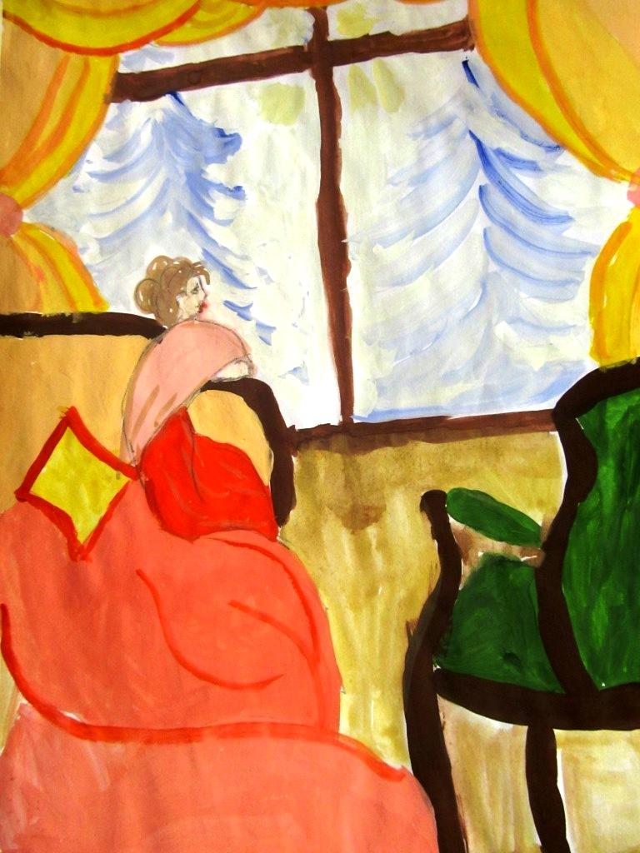

**«Зимнее утро»**

**Ульяна Лухтанова**

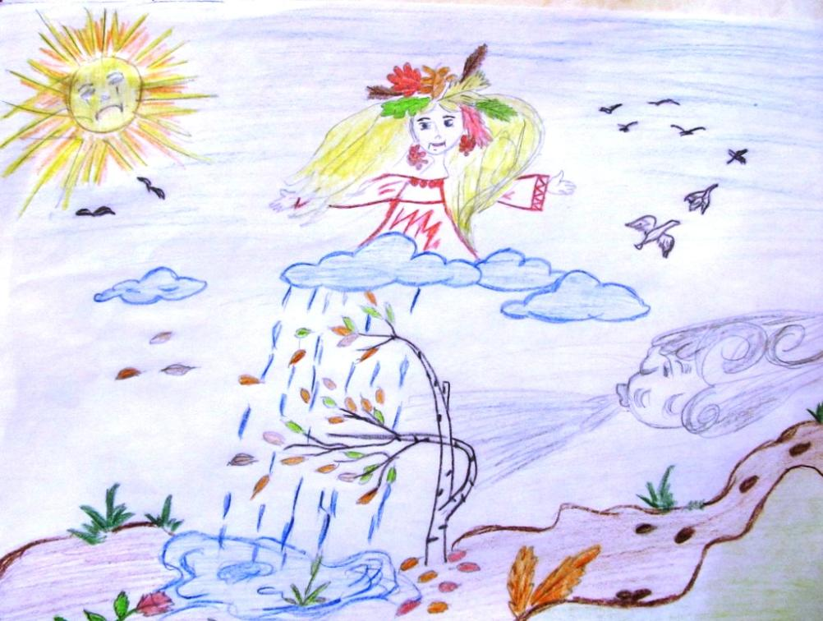

**«Осень плачет дождём»**

**Полина Карабутина**

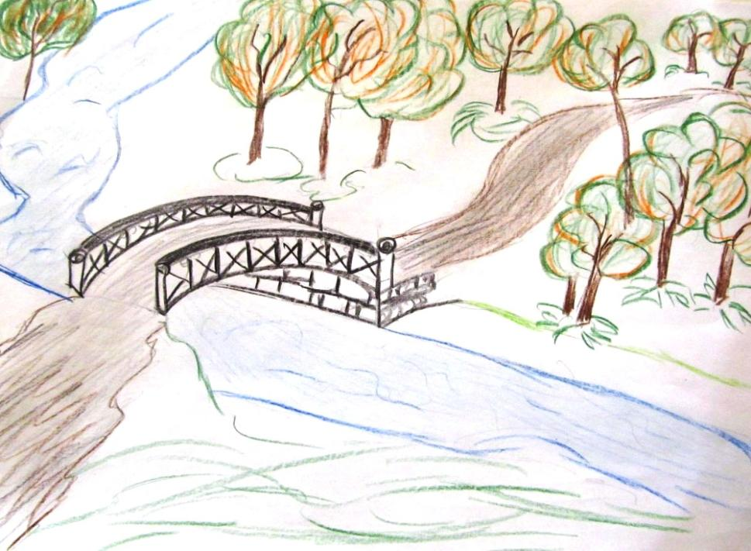

**«Осенняя сказка»**

**Полина Карабутина**

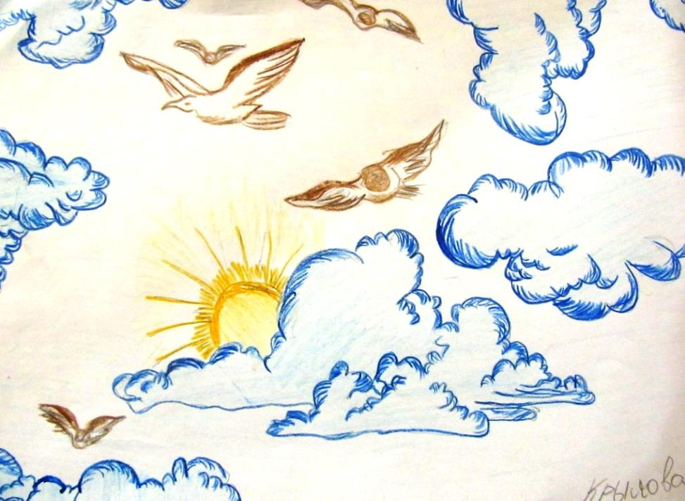

**«Облака»**

**Виктория Крылова**

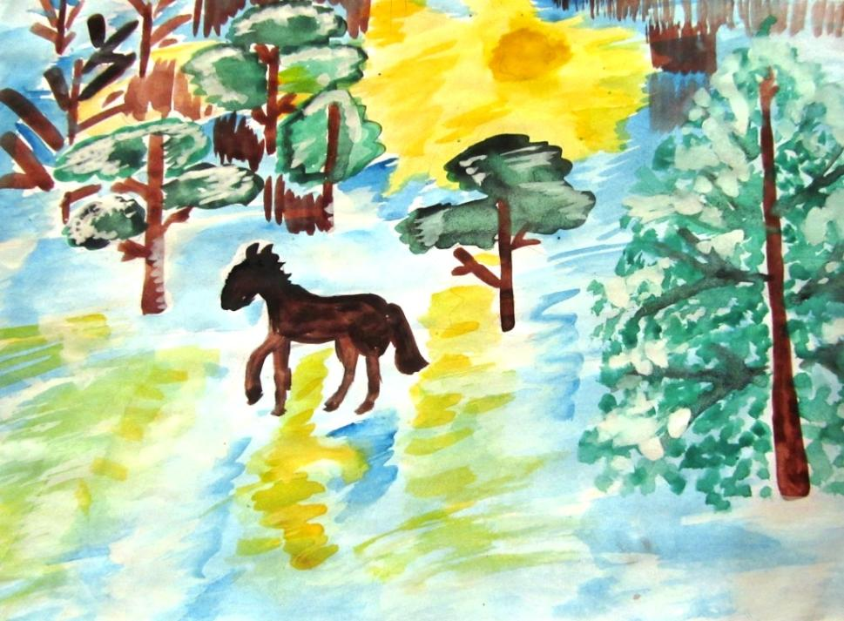

**«Мороз и солнце»**

**Роман Михнюкевич**

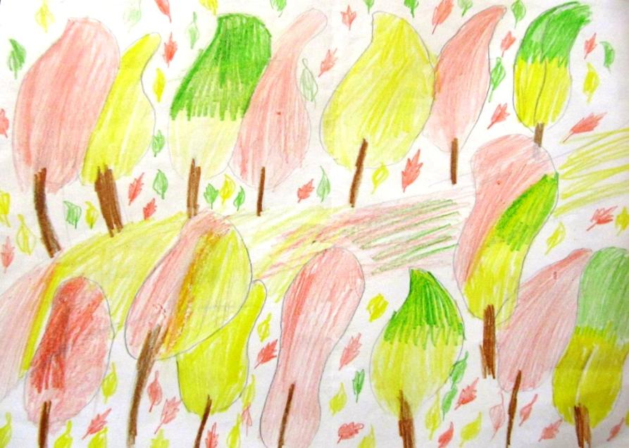

**«Цветные сны»**

**Олеся Фирсова**

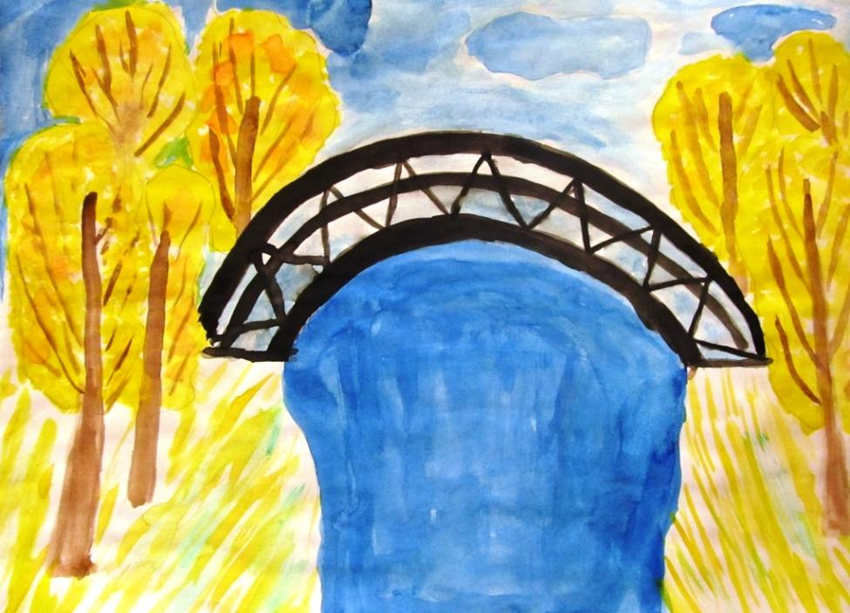

**«Золотая осень»**

**Дарья Тараносова**

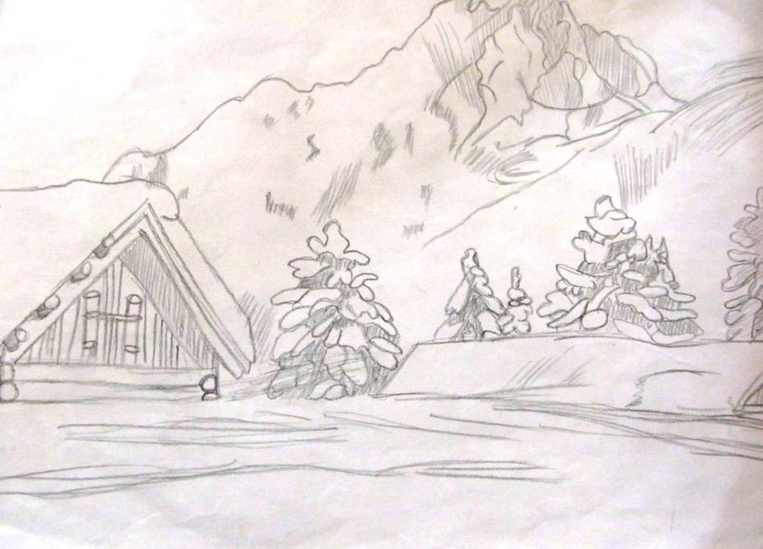

**«Выпал снег»**

**Наталья Почтарь**

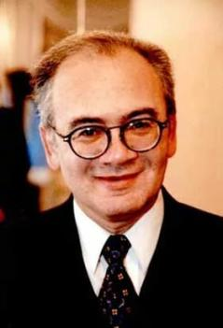

***Стихи в подарок***

**Александр Кушнер\***

Возьмите вводные слова.

От них кружится голова,

Они мешают суть сберечь

И замедляют нашу речь.

И все ж удобны потому,

Что выдают легко другим,

Как мы относимся к тому,

О чем, смущаясь, говорим.

Мне скажут: «К счастью...»

И потом

Пусть что угодно говорят,

Я слушаю с открытым ртом

И радуюсь всему подряд.

Меня, как всех, не раз, не два

Спасали вводные слова,

И чаще прочих среди них

Слова «во-первых, во-вторых».

Они, начав издалека,

Давали повод не спеша

Собраться с мыслями, пока

Не знаю где была душа.

1961г.

______________

* Печатается по: <http://www.chitaikin.ru/kushner_stihi_detyam.htm>

**Творческий словарик**

**А**

|  |  |
| --- | --- |
| ***Абзац-*** | ***1)часть текста между двумя красными строками;***  ***2)мысль, зажатая тисками красных строк;***  ***3)начало нового эпизода.*** |

**Б**

|  |  |
| --- | --- |
| ***Братство-*** | ***единая сила.*** |

**В**

|  |  |
| --- | --- |
| ***Везение-*** | ***счастливый случай.*** |
| ***Ветер-*** | ***1)поток воздуха, который дует в горизонтальную сторону;***  ***2)тушит костры на пикниках;***  ***3)летящий воздух;***  ***4)невидимое существо, которое постоянно тебя подталкивает.*** |

**Г**

|  |  |
| --- | --- |
| ***Газета*** | ***1)бумажный носитель новостей,***  ***2)мини-книга.*** |

**Д**

|  |  |
| --- | --- |
| ***Двойка-*** | ***1)плохой результат,***  ***2)невезучая отметка, способная расстроить ученика.*** |
| ***Детство-*** | ***1)беззаботное счастье;***  ***2) волшебная реальность.*** |

**Е**

|  |  |
| --- | --- |
| ***Ерунда-*** | ***разговор или дело впустую.*** |

**Ж**

|  |  |
| --- | --- |
| ***Жёлтый-*** | ***скромный золотой.*** |

**З**

|  |  |
| --- | --- |
| ***Знакомство-*** | ***рождение новой дружбы.*** |

**И**

|  |  |
| --- | --- |
| ***Импровизация-*** | ***воображение.*** |

**К**

|  |  |
| --- | --- |
| ***Книга-*** | 1. ***хранилище знаний,*** 2. ***тихий понятный мир.*** |

**Л**

|  |  |
| --- | --- |
| ***Ложь-*** | 1. ***разрушение самого себя;*** 2. ***ласковый предатель.*** |

**М**

|  |  |
| --- | --- |
| ***Маска-*** | 1. ***предмет, делающим человека другим;*** 2. ***то, за чем мы скрываем сой характер.*** |
| ***Музыка-*** | ***1)порыв души в звуках,***  ***2)уход от внешнего мира.*** |

**Н**

|  |  |
| --- | --- |
| ***Ночь-*** | 1. ***чёрное одеяло со звёздами,*** 2. ***пустота;*** 3. ***время для фантазий;*** 4. ***время мыслей и снов.*** |

**О**

|  |  |
| --- | --- |
| ***Очарование-*** | ***это то чувство, когда ты очень счастлив и тебе нравится предмет или человек и тебе это по душе.*** |

**П**

|  |  |
| --- | --- |
| ***Поступок-*** | ***самовыражение.*** |

**Р**

|  |  |
| --- | --- |
| ***Роль-*** | ***возможность почувствовать себя другим человеком.*** |

**С**

|  |  |
| --- | --- |
| ***Смех-*** | 1. ***врач от печали,*** 2. ***выражение счастья.*** |
| ***Соревнования-*** | 1. ***борьба за право быть лучшим;*** 2. ***там, где жажда победы.*** |
| ***Страх-*** | 1. ***трудность на пути к действию;*** 2. ***чувства, которые надо победить.*** |
| ***Судьба-*** | 1. ***путь, проложенный Богом и нами;*** 2. ***границы жизни;*** 3. ***что нельзя изменить;*** 4. ***боль, радость;*** 5. ***то, что может поменяться в любой момент.*** |

***Продолжение следует…***

**Над выпуском работали:**

|  |
| --- |
| *Андреев Алексей* |
| *Ануева Екатерина* |
| *Баканова Вероника* |
| *Басов Дмитрий* |
| *Драгой Александр* |
| *Ермолаева Дарья* |
| *Ефимова Александра* |
| *Жданкин Егор* |
| *Зукол Данил* |
| *Карабутина Полина* |
| *Кобзева Виолетта* |
| *Крылова Виктория* |
| *Кухарь Алексей* |
| *Лебедев Даниил* |
| *Лебедев Максим* |
| *Лухтанова Ульяна* |
| *Михнюкевич Роман* |
| *Почтарь Наталья* |
| *Романов Артем* |
| *Романова Елизавета* |
| *Светличный Данил* |
| *Сергейкова Дарина* |
| *Тараносова Дарья* |
| *Ткаченко Данила* |
| *Фадин Ярослав* |
| *Фирсова Олеся* |
| *Фоменко Юрий* |
| *Харитонова Элла* |
| *Черногузов Владислав* |
| *Чупина Марина* |